**Памятка по представлению согласий об информировании о долге**

**Уважаемые налогоплательщики!**

Налоговая служба готова ежеквартально напоминать налогоплательщикам о наличии долга (п. 7 ст. 31 НК РФ) альтернативными способами: смс, push-уведомления, электронная почта. Для получения такой информации необходимо представить в налоговый орган согласие, оформленное по установленной форме. Согласие может быть оформлено на бумажном носителе либо подано посредством Интернет-сервиса ФНС России «Личный кабинет налогоплательщика для физических лиц» или мобильного приложения «Налоги ФЛ»**.**

1. ***Информация для налогоплательщиков, подключенных к ЛК ФЛ.***

Пользователю доступен ЛК на сайте ФНС России **по ссылке** [**https://lkfl2.nalog.ru/lkfl/login**](https://lkfl2.nalog.ru/lkfl/login), а также посредством использования **приложения «Налоги ФЛ».**

После входа в ЛК рекомендуется ознакомиться с возможностями сервиса в разделе «Профиль» (открывается нажатием на ФИО пользователя), при необходимости дополнить персональные данные.

Для получения уведомлений о событиях в ЛК по электронной почте необходимо в разделе «Профиль» проверить корректность указания адреса электронной почты и установить «галочку» в соответствующей строке:

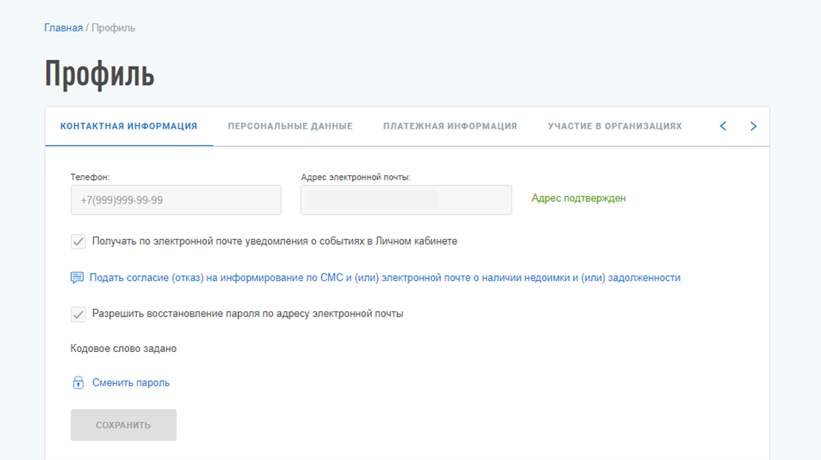

Кроме того, в указанном **разделе рекомендуется подать** **согласие** на **информирование по СМС и (или) электронной почте** о наличии недоимки и (или) задолженности.

Управление обращает внимание, что до выявления налоговым органом недоимки по имущественным налогам, то есть **до наступления срока уплаты,** в ЛК пользователя отображается информация об исчисленных налоговым органом суммах налога, что позволяет своевременно исполнить обязанность по уплате и избежать уплаты пени за нарушение срока уплаты. В ЛК также отображаются сведения о полученных налогоплательщиком доходах (например, от работодателя, ФСС РФ, банков).

При использовании мобильного приложения «Налоги ФЛ» аналогичные действия возможно провести в разделе «Обращения», «Обращения по жизненным ситуациям», «Прочие ситуации», «Согласие (отказ) на информирование о наличии недоимки и (или) задолженности:

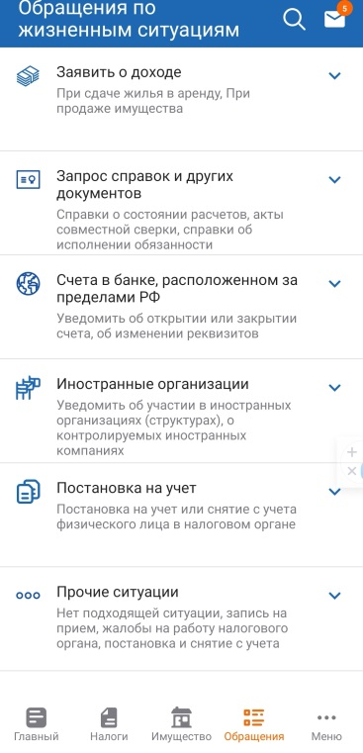 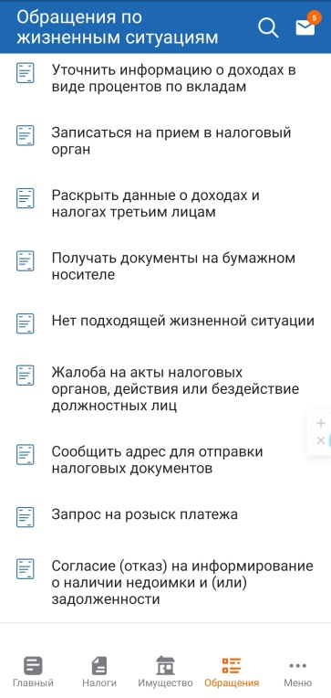

Дополнительно сообщаем, что для направления указанного согласия, а также, например, деклараций по форме 3-НФДЛ посредством сервиса, **необходимо получить электронную подпись**:

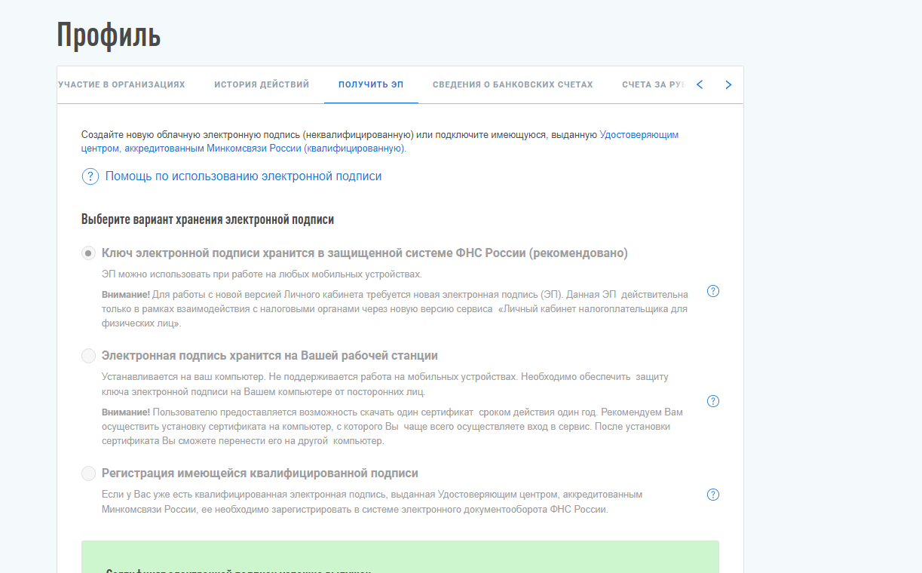

В мобильном приложении «Налоги ФЛ» информация об электронной подписи также доступно в разделе «Обращения», «Обращения по жизненным ситуациям», «Персональные данные», а также в разделе «Меню», «Информация». **Процесс формирования электронной подписи занимает до 20-30 минут.**

1. ***Информация для налогоплательщиков, не подключенных к ЛК ФЛ.***

Согласие может быть представлено на бумажном носителе форма и порядок заполнения указаны в Приложении.

Вместе с тем, Управление сообщает, что наиболее современным, удобным и перспективным способом взаимодействия налогоплательщиков - физических лиц с налоговыми органами и уплаты ими налогов является **Интернет-сервис ФНС России «Личный кабинет налогоплательщика для физических лиц» (далее – ЛК ФЛ).**

В соответствии со статьей 102 НК РФ сведения, содержащиеся в ЛК ФЛ, составляют налоговую тайну, поэтому для получения доступа к ЛК ФЛ требуется подтвердить личность налогоплательщика. Для подключения к ЛК ФЛ Вы можете обратиться **с документом, удостоверяющим личность, в любую инспекцию ФНС России** (**за исключением специализированных**) и получить Регистрационную карту, содержащую логин и пароль для входа в ЛК ФЛ.

Действующим законодательством допускается выдача Регистрационной карты законному (уполномоченному) представителю налогоплательщика, при этом полномочия представителя должны быть документально подтверждены в соответствии со статьями 27 и 29 Кодекса.

Если Вы являетесь пользователем Единого портала государственных и муниципальных услуг **www.gosuslugi.ru** (далее – ЕПГУ), то можете получить доступ к ЛК ФЛ **без посещения инспекции** ФНС России по реквизитам учетной записи на ЕПГУ, **но только при условии, если такая учетная запись подтверждена** при личном обращении в одно из мест присутствия операторов Единой системы идентификации и аутентификации (Почта России, многофункциональный центр предоставления государственных и муниципальных услуг и другие уполномоченные организации).

Получить доступ к ЛК ФЛ можно также с помощью квалифицированной электронной подписи.